VZKAZ PRO 8.A
Ahoj třído, zkuste se ve STŘEDU 8.4. v 11:00 hod připojit na https://meet.jit.si/Pluhařka
Jonáši, nařiď si budíka
Láďo, nařiď si dva budíky
Zkusíme si online třídnickou hodinku (20 minutovku). Měli bychom se vidět i slyšet (než si Vás vypnu J), (nebojte, můj hlas si Vy nevypnete J). Bude to taková zkouška mikrofonu.
Připravte si na mě dotazy, zkusíme společně vyřešit.
Nemusíte si nic instalovat, toto funguje v Google Chrome i v Mozilla Firefox bez jakékoliv další instalace. Kde mi to nešlo, je prohlížeč Internet Explorer, tak přes ten nepouštějte.
Tak schválně, kdo zvládne
Těším se, Vaše třídní.

Předmět | Český jazyk
Vyučující 8. A | Lucie Valušková | lucie.valuskova@seznam.cz

MLUVNICE – ZNÁZORNĚNÍ STAVBY VĚTY JEDNODUCHÉ (učebnice str. 91 – 93)
1, učebnice str. 91 – 93 pročíst žluté rámečky, ústně projít všechna cvičení
2, učebnice 92/2 a 93/4 vypracovat grafy do sešitu (odeslat na e-mail bude oznámkováno)
2, PS str. 57 – všechna cvičení, nejprve si zopakuj (učebnice str. 83, PS str. 57) co je DOPLNĚK a co o něm víš (odeslat na e-mail)
SLOH– referát (učebnice str. 135 – 136)
3. slohová práce – pokračuješ ve vypracování slohové práce – neposíláš mi!!!
- vypracovat referát o nějaké významné osobnosti (herec, zpěvák, politik, sportovec, spisovatel, vynálezce, vědec, …), zaměřit se na jeho život a dílo– vypracovat dle osnovy na str. 136 – žlutý rámeček, nebo dle učebnice 136/2
- na vypracování slohové práce máte čas do té doby, než se opět uvidíme ve škole – hned první den školy si práci vyberu – vypracujte na samostatný list papíru

LITERATURA– jedná se o 3. četbu (4. knihu budete odevzdávat v červnu dle dohodnutého rozpisu, který jsme si řekli v září – máte zapsáno v sešitě na deskách)
1, číst knihu – jakoukoliv
2, vypracovat 3. mimočítankovou četbu – protože nemáte pracovní list, vypracujete na volný list papíru dle následující osnovy: 1, jméno autora
2, název knihy
3, nakladatelství
4, počet stran
5, literární žánr
6, hlavní postavy a jejich vlastnosti (aspoň 3 a vysvětlit je)
7, jaká postava se ti nejvíc líbila a proč
8, stručný děj (maximálně 10 vět – neopisovat z knihy)
9, čím tě knížka oslovila, co by sis chtěl z knihy zapamatovat (opiš z knihy)
10, komu bys knihu doporučil a proč

ZADANÉ ÚKOLY ODESLAT NEJPOZDĚJI DO PÁTKU (17. 4. 2020) NA E-MAIL lucie.valuskova@seznam.cz

Předmět | Český jazyk
Vyučující 8. B | Radka Prskavcová | radka.prskavcova@seznam.cz

MLUVNICE
- Na facebookové skupině nalezneš prezentaci rozvíjejících větných členů s krátkým procvičováním a jeho řešením. Prosím, nejprve zkuste ústně vypracovat a poté si zkontrolovat. Pokud Ti nebude něco jasné, kontaktuj mě (e-mail radka.prskavcova@seznam.cz, nebo messenger)
- V učebnici na s. 82 se podívej, co je PŘÍSTAVEK – důležité je, že ho z obou stran oddělujeme čárkami. Na straně 93 se podívej, jak je znázorněn v grafu (věta o Boženě Němcové). Vypracuj cvičení v pracovním sešitu s. 56/1.
- Zopakujeme si poslední rozvíjející větný člen – DOPLNĚK. Přečti si rámeček v pracovním sešitu s. 57. A vypracuj cvičení 57/1 (celé), 57/2.
- V učebnici projdi žluté rámečky s. 91 – 93 – ZNÁZORNĚNÍ STAVBY VĚTY JEDNODUCHÉ
- Do sešitu graficky znázorni tyto věty, vypracované grafy pošli na e-mail radka.prskavcova@sezam.cz :
- Můj bratr viděl Ivu odcházet ze školy.
- Má kamarádka nosí nejraději tričko a rifle.
- Jeho nejmladší sestra pracuje v bance.
- Zaposlouchali jsme se do Libuše, Smetanovy nejznámější opery.
SLOH
- Přečti si žlutý rámeček v učebnici na straně 137 – ÚVAHA. Udělej si stručné výpisky do sešitu. Přečti si úvahu s 137/cv. 1 a vypracuj úkoly b,c,d,e. Odpovědi pošli na email radka.prskavcova@seznam.cz .

LITERATURA
Dokončuj svůj čtenářský deník. Připomínám, jedná se o dvě knihy za toto pololetí. Kdo má hotovo a jeho kniha má filmovou adaptaci, může zhlédnout a porovnat knihu s filmem.

Předmět | Dějepis
Vyučující 8. AB | Radka Prskavcová | radka.prskavcova@seznam.cz

Technický a vědecký pokrok ve 2/2 19. století
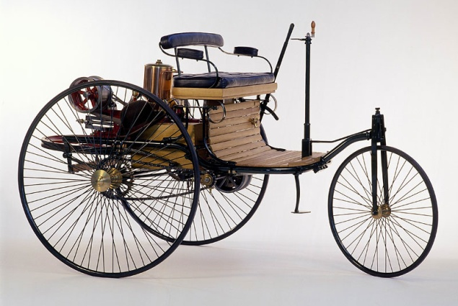
Vypracuj pracovní list – pošli ke kontrole do 17. 4. na e-mail radka.prskavcova@seznam.cz
- Napiš, co je na obrázku:

- Jaký motor toto zařízení poháněl a jaké využíval palivo?

- Jakou maximální rychlost mohl dosáhnout?

- Kdy bylo sestaveno první letadlo, které dokázalo uletět až sto kilometrů?
Obrázek k úkolům 1-3.
- Lidé se v 2/2 19. století naučili vyrábět a používat elektrickou energii, s tím souvisí spousta nových vynálezů. Jaké nové přístroje usnadňovaly práci v domácnosti? Mohl si je dovolit každý?

- Podívej se na video a odpověz na následující otázky: https://www.televizeseznam.cz/video/slavnedny/den-kdy-byl-patentovan-telefon-7-brezen-151127

- Proč se A. G. Bell snažil o vynález, který by přenášel řeč a zvuk?

- Koho jako prvního zaujal Bellův přístroj?

- Komu Kongres USA v roce 2002 přiznal vynález telefonu?

- Co znamená pro tebe vynález telefonu?

- Kdy byste mohli poprvé shlédnout filmové promítání? Jaký film by to byl?

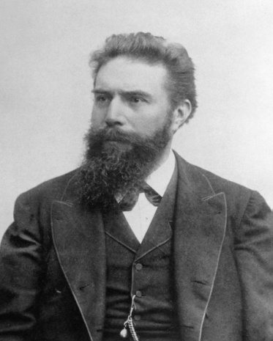
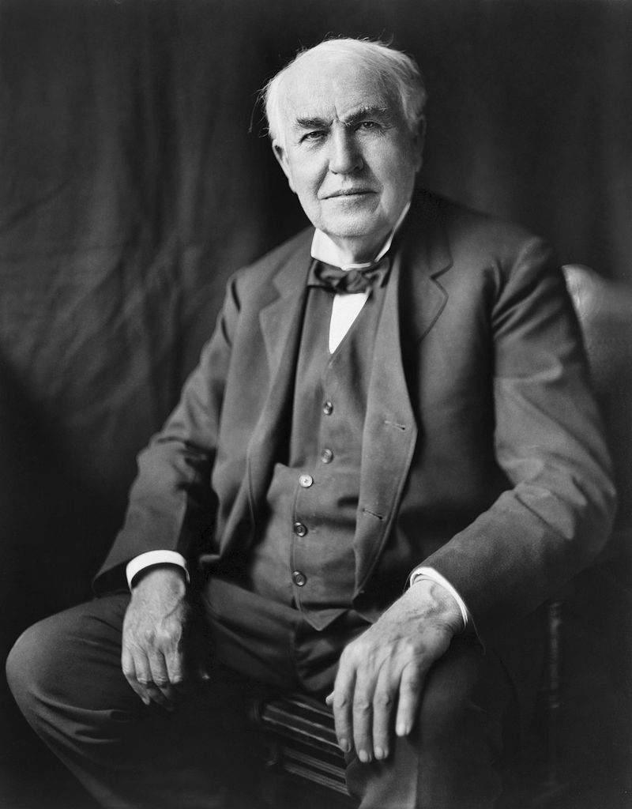
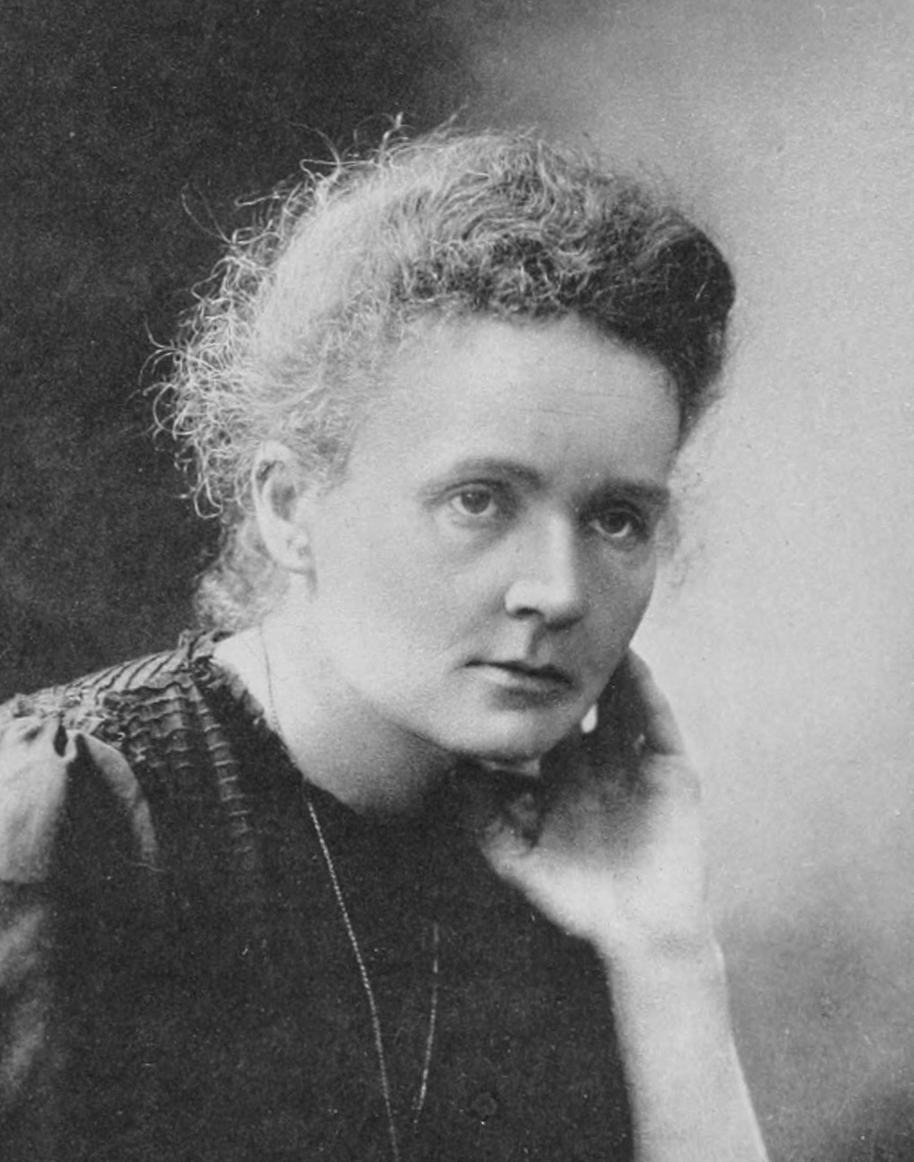
- Které osobnosti jsou na obrázcích? O jaké objevy a vynálezy se zasloužili?

Předmět | Matematika
Vyučující 8. AB | Marie Šulanová | sulanova@skolanavalech.cz  WhatsApp (731557682) možnost domluvit online konzultaci

POZOR! Úterý 7.4. v 10h online doučování přes WhatsApp MATEMATIKA
Úterý 14.4. v 10h online doučování přes WhatsApp FYZIKA
-napište mi den předem, kdo se zúčastní, vytvoříme skupinu ;-)
Tento týden si zopakujeme THALETOVU VĚTU
Teorii najdeš: v učebnici č.3 (zelená) na str.20
Návod k DÚ: https://www.youtube.com/watch?v=ABP9fSEle5w
Příklady k procvičování jsou v pracovním sešitě (růžový) na str.124
ÚKOL:
Je dána kružnice k se středem S, dále body A ∈ k a bod B ∉ k

B
x
k

x
A

S

- Sestroj tečnu kružnice k v bodě A
- Sestroj tečny kružnice k v bodě B
- Vypočítej délku kružnice k(S;2,4 cm)
- Vypočítej obsah kruhu K(S;2,4 cm)

Tento příklad vytiskni, nebo vypracuj do sešitu, vyfoť a pošli mi na WhatsApp či email. Úkol je na známky.
Předmět | Fyzika
Vyučující 8. AB | Marie Šulanová | sulanova@skolanavalech.cz  WhatsApp (731557682) možnost domluvit online konzultaci

POZOR! Úterý 7.4. v 10h online doučování přes WhatsApp MATEMATIKA
Úterý 14.4. v 10h online doučování přes WhatsApp FYZIKA
-napište mi den předem, kdo se zúčastní, vytvoříme skupinu ;-)

Tento týden si zopakujeme VÝKON
- Přečti si kapitolu 1.4 v učebnici č.5 str.14-17
- Na str.17 odpověz na otázky 1 a 2 u sovičky (do sešitu)
- Na str.17 vypočítej příklad 5 u kalkulačky (do sešitu) . . . !!!8l vody váží 8kg!!!
- Práci v sešitě vyfoť a pošli mi na email či WhatsApp

Předmět | Přírodopis
Vyučující 8. AB | Pavla Pluhařová | pa.hlad@seznam.cz

Ahoj studenti,
děkuji všem za poslané úkoly!
Podle Vaší tepové frekvence vypadá, že zdravé srdíčko zvyklé na pohyb má Mates, Fíla a Mára - GRATULUJI. Jinak jste měřili buď nepřesně, nebo máte málo pohybu. No sáhněte si do svědomí… Já mám také co dohánět
A pojďme na nové téma, to byste mohli dát v klidu sami. Přepište nebo nalepte do sešitu PL (a samozřejmě doplňte), kdo nemá tiskárnu, tak ty tabulky s vitamíny nepřepisujte, dám pak ve škole, zatím si je prostudujte:
- pro člověka nepostradatelné látky
- lidský organismus nedovede vitamíny syntetizovat (vytvářet) a musí je přijímat v potravě
- hypovitaminóza = ……………………………………………………………………………
- avitaminóza = ……………………………………………………………………………………
- hypervitaminóza = ……………………………………………………………………………
- 1) Vitamíny rozpustné v tucích: ……………………………………….
- 2) Vitamíny rozpustné ve vodě: ……………………………………….
- Potrava by měla obsahovat: živiny = ………………, ………………, ……………, vodu, minerální l. (Mg, Fe, Ca,…) a vitaminy.
Měla by být pestrá a vyvážená.
Vitamín | Název | Výskyt | Funkce/ co ovlivňuje
A | retinol | rostlinná potrava, rybí tuk, játra, máslo | tzv. vitamín krásy, zvyšuje odolnost proti infekci  šeroslepost, suchá pokožka, třepení, vypadávání vlasů, zubní kazy, náchylnost k infekcím
D | kalciferol | rybí tuk, žloutky, mléko, ovoce | pevnost, stavba kostí, kostní dřeně  křivice (rachitis), měknutí kostí, trpasličí růst, ekzémy
E | tokoferol | obilné klíčky, slunečnicový olej, semínka, mandle, ořechy | působí ochranně proti rakovině, zpomaluje stárnutí  neplodnost, rychlejší stárnutí, kornatění cév, poruchy nervového systému
K | fylochinon | zelenina, ovoce, mikroorganismy | zajišťuje srážlivost krve  zvýšená krvácivost
krvetvorba, funkce nervové soustavy

zhoubná anemie, nervová onemocnění

játra, maso
kobalamin
B₁₂
tvorba krve, činnost nervové soustavy, pomáhá snižovat pocit únavy a podrážděnos

kožní a nervové onemocnění, křeče, nespavost, změny na kůži
čočka, kuře, paprika, vločky, ořechy
pyridoxin
B₆
kvalita pokožky, růst

koutky, bolesti hlavy, padání vlasů, tvorba lupů, lámavost nehtů, kožní onemocnění (ekzémy), záněty spojivek
kvasnice, maso, vejce, zelenina
riboflavin
B₂
funkce nervové soustavy, odolnost vůči infekčním chorobám

nervová onemocnění (beri-beri)
kvasnice, obilí, játra
thiamin
B₁
Funkce /vliv
Výskyt
Název
Vitamín

C | kyselina askorbová | ovoce, zelenina | ochranné děje, kostní dřeň, metabolismus, odolnost organismu  ----------------------------------------  ztráta odolnosti, únava, kurděje
H | biotin | Játra, vejce, mléko, houby,  vytvářejí ho organismy žijící ve střevě | nedostatek velmi vzácný – onemocnění kůže

Dobrovolná: Proč námořníci při dlouhých plavbách trpěli kurdějemi?
Vše prosím pošlete do pátku do 17.4. Užijte si Velikonoce a zase mi napište
Pavla Pluhařová

Předmět | Zeměpis
Vyučující 8. A | Pavla Pluhařová | pa.hlad@seznam.cz
Vyučující 8. B | Jana Veselá | vesela@skolanavalech.cz

ZÁPADNÍ EVROPA
Nejprve se podívej na tuto prezentaci. Potom si opiš výpisky a prázdná místa doplň: https://www.youtube.com/watch?v=gRUhpfsieBA&t=190s

Velká Británie – Spojené království
Hlavní město:
Vypiš 4 historické země i s hlavními městy 1) A………………………………………………………………..
2) S………………………………………………………………
3) W…………………………………………………………….
4) S………………….…………I……………………………..
Měna: ………………………………….
V čele státu stojí …………………………………………….….. Počet obyvatel:…………………………….
Těží ropu, zemní plyn, železnou rudu, černé uhlí.
Najdi, které státy patří do Commonwealthu (vypiš jen některé!) ………………………………………
……………………………………………………………………………………………………………………………………………

Francie
Hlavní město:
V čele státu stojí……………………………………………….. Měna: …………………………….
Členem G8, Počet obyvatel:……………………………………..
Najdi zámořská území Francie:……………………………………………………………………………………..
Těžba: uhlí, železné rudy, uhlí, draselných solí, ropy (zakresli opět do mapy.
Jih zemědělský (obilniny, cukrová řepa, olejniny, levandule)
Strojírenský průmysl, luxusní módní značky, kosmetický průmysl

Benelux
Které státy sem patří:……………………………..………………………………………………………………..
Malé, hustě zalidněné státy.
Měna: ……………………………..

Nizozemsko
Hlavní město:
V čele státu:
zemní plyn, sýry, tulipány, vodní kanály, větrné mlýny
Co jsou to POLDRY? …........................................................................................

Belgie
Hlavní město:
V čele státu:
sídlo Evropské komise, vafle, čokoláda

Lucembursko
Hlavní město:
V čele státu
administrativní a bankovní centrum, těžba železné rudy – výroba ušlechtilé oceli

Předmět | Anglický jazyk
Vyučující 8. AB | Šárka Kánská | kanska@skolanavalech.cz
 | Jana Muhlfeitová | muhlfeitova@skolanavalech.cz

Tentokrát budeme pracovat s krátkým videem.
Než se pustíte do sledování: vyhledejte si ve slovníku na internetu např. zde https://slovnik.seznam.cz/preklad/anglicky_cesky/knight nebo jinde, co znamenají tyto výrazy:

knight
adventure
cave
hermit
satisfied
bravely
patron saint

Nyní se podívej na video:

Video George and the Dragon najdete zde:
https://learnenglishkids.britishcouncil.org/short-stories/george-and-the-dragon
Doporučuji pustit s anglickými titulky (klikněte na ikonku CC pod videem)

Pokud byste raději pracovali i s textem videa, je ke stažení zde: https://learnenglishkids.britishcouncil.org/sites/kids/files/attachment/short-stories-british-tales-george-and-the-dragon-transcript.pdf

POTOM máte dvě možnosti, ze kterých si můžete vybrat:
1) Vypracovat pracovní list (viz níže)
2) Nebo, pokud si na to troufnete, zkusit vymyslet a napsat nějaký příběh, ve kterém bude vystupovat nějaký drak. (minimálně 8 vět) nezapomeňte podepsat
pak odeslat do 17.4 2020 svému učiteli na jeho e-mailovou adresu:
Š. Kánská : kanska@skolanavalech.cz
J. Mühlfeitová: muhlfeitova@skolanavalech.cz

Pracovní list Anglický jazyk do 17.4.
Jméno a příjmení:________________________, třída:____________________
1, Vyber a napiš správný výraz k definici. Použij následující výrazy:
knight adventure cave hermit satisfied bravely patron saint
Příklad: An unusual and exciting activity (sometimes also dangerous) __adventure_____

- A big hole in a rock or in a mountain__________________
- A person who lives alone, away from people in a cave or somewhere in the nature and eats what he finds (plants, flowers…) __________________
- To do something without fear (fight -not be scared) ________________
- A holly person who protects a town or a country. (It is Wenceslaus I in Czech Republic)____________________
- Happy, because you have got what you wanted__________________

2, Nejdříve oprav tvrzení a pak ho napiš správně: Použij minulý čas prostý.
Příklady: George was a hermit. - George wasn’t a hermit. George was a knight.
The hermit lived in a palace. - The hermit didn’t live in a palace, he lived in a cave.

- A dragon attacked London.
- ____________________________________________________
b) The villagers gave dragon their phones.
b) _____________________________________________________
c) George killed the princess.
c) _______________________________________________________
d) The king was sad.
d) ____________________________________________________________
Předmět | Chemie
Vyučující 8. AB | Marek Došek | marek.dosek@seznam.cz

Dobrý den Přátelé
Otázek jsem vám dal opět co nejméně, pokuste se na ně ale odpovídat co nejpodrobněji a odpovědi rozvádějte. Jednoslovné odpovědi neuznávám! Představte si, že opravdu nevím věci, na které se ptám a potřebuju, abyste mi to vysvětlili (třeba jako spolužákovi, co nedával pozor). Albert Einstein kdysi řekl, že když svou práci neumíte vysvětlit uklízečce, tak jí doopravdy nerozumíte (nebo to byl Niels Bohr? Nevím). Účel je, abyste o věcech přemýšleli a ne jen tupě papouškovali.
Většina lidí vypracovala z minulého domácího úkolu OBĚ zadání (s youtube i s učebnicí – pro ty, kdo nemají k dispozici internet). Doufám že je to způsobeno vaší touhou po vědění a ne tím, že jste si nepřečetli zadání.
Referáty pište svými slovy a ne Ctrl+C Ctrl+V z wikipedie(zase to někteří experti zkoušeli a já je samozřejmě odhalil). Pokuste se alespoň najít jiné, méně známé zdroje, aby mě to hned nepraštilo do očí (některé texty z wikipedie už poznám zpaměti).
Stále platí výzva na shromažďování staré elektroniky, ze které si zkusíme vyrobit zlato.
Vypracované úlohy posílejte na email: marek.dosek@seznam.cz
--------------------------------------------------------------------------------------------------------------------------------------

Pokračování opakování „vzduch“ – kyslík
Minulé cvičení jsme nakousli atmosféru a prostřednictvím hezkého videa na YT jsme se seznámili s tím, jak kdysi vědci objevili první jednotlivé plyny. Dnes budeme pokračovat a blíže se podíváme především na kyslík. Ten se v atmosféře vyskytuje pouze díky fotosyntéze, a tak se budeme věnovat i jí, neboť je to taky vlastně chemická reakce.
Nejprve se podívejte na následující videa a odpovězte na následující otázky:
https://edu.ceskatelevize.cz/fotosynteza-5e44249e2773dc4ee4139e26
https://www.youtube.com/watch?v=zxhgNmaCVAM
- Co všechno potřebuje rostlina k tomu, aby produkovala kyslík?

- Které všechny organismy na zemi jsou schopné fotosyntézy? Jak je obecně poznáme?

- Proč rostliny fotosyntézu provádějí?

Pokud NEMÁTE k dispozici internet, otevřete si učebnici na straně 32 a pokuste se odpovědět na tyto otázky:
- Kdo kyslík objevil?

- Co jsou to kyslíkové radikály?

- Popiš co je to ozonosféra? Co je to ozon?

A opět prémiová otázka pro zvídavé:
- Proč jsou freony tolik nebezpečné pro ozonovou vrstvu?

Na závěr posílám odkaz na starší, leč krásný dokument(tady nejsou otázky, jen pro zvědavé):
https://www.youtube.com/watch?v=ogFM8Blj98Q
A pro zajímavost – kapalný kyslík je magnetický:
https://www.youtube.com/watch?v=Lt4P6ctf06Q

Vypracované zadání zasílejte do neděle 19.4.2020.

Předmět | Německý jazyk
Vyučující 8. A | Dana Brejníková | brejnikova@skolanavalech.cz

Projektová práce - téma "Meine Familie"
Nakresli rodokmen a popiš ( jako příklad můžeš použít kopírovanou předlohu, kterou již máte.
Napiš 6-10 vět - jak to zvládneš. Učivo najdeš v uč. na str. 51 -52
Příklad: Jana ist Peters Schwester.
Peter ist der Bruder von Hans.

Pozor, připomínám: podstatná jména se píší vždy s velkým počátečním písmenem !
Byla to nejčastější chyba ve vašich úkolech.

Předmět | Německý jazyk
Vyučující 8. B | Andrea Jíšová | jisova@skolanavalech.cz

S pomocí slovníku doplnit obchody.

Přepsat, nebo vytisknout slovní zásobu možnosti placení v obchodech.

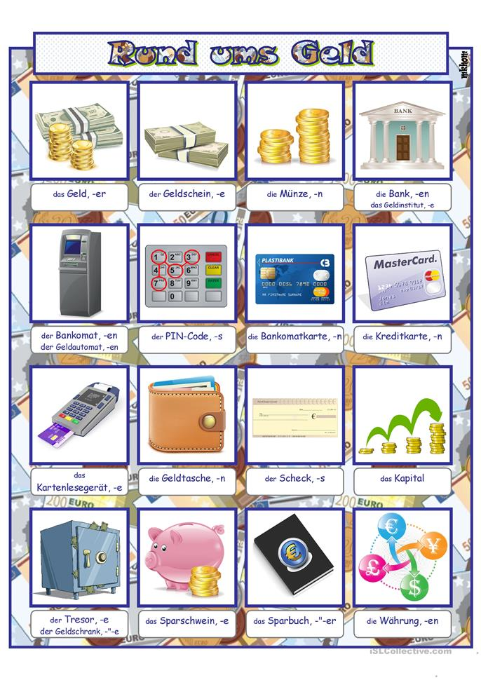Nakreslit váš oblíbený obchod a napsat 10 věcí, které si tam koupíte nejraději.

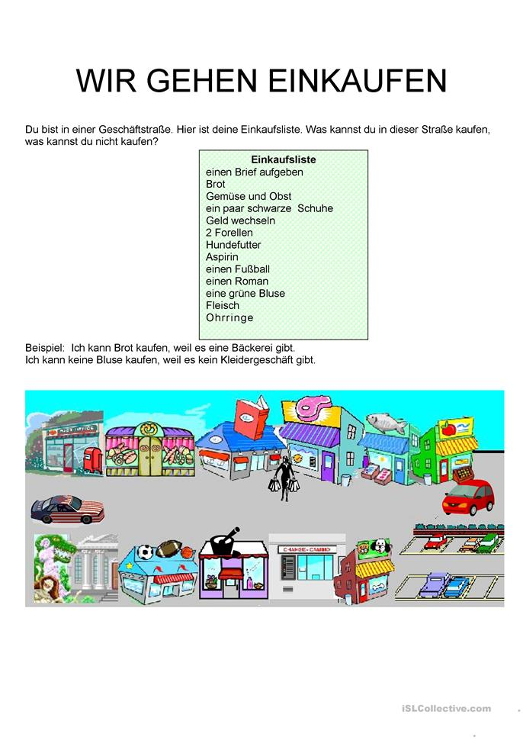
Předmět | Ruský jazyk
Vyučující 8. AB | Olga Kozik | olha.kozik@seznam.cz

Vypracované úkoly pošlete na email olha.kozik@seznam.cz do 17.04.2020
Přepište slovíčka z obrázku do školních sešitů s pomocí slovníku je přeložte a naučte se.
Odpovězte na otázky, které jsou dole na obrázku. Odpovědi pište do školních sešitů.
